|  |  |  |
| --- | --- | --- |
| Macintosh HD:Users:hoangnguyen:Documents:TDC:fitlog_blue.png | TRƯỜNG CAO ĐẲNG CÔNG NGHỆ THỦ ĐỨC  **Khoa Công Nghệ Thông Tin** | Macintosh HD:Users:hoangnguyen:Documents:TDC:logoTDC_blue.png |
|  |  |  |

**CHUYÊN ĐỀ PHÁT TRIỂN WEB 2** | HKI – 2019

**DỰ ÁN THIẾT KẾ GIAO DIỆN WEBSITE BÁN HÀNG**

**NHÓM C (FRONT END)**

**Sinh viên thực hiện:**

1. Nguyễn Thế Bảo
2. Phạm Xuân Phú
3. Phạm Văn Hiếu

**Mục lục**

**KHỞI TẠO DỰ ÁN**

***Phát thảo dự án***

1.Phát thảo dự án………………………………………………………...4

2.Mô tả dự án……………………………………………………………4

3.Minh hoạ thực tế dự án………………………………………………..5

4.Đánh giá tính năng dự án…………………………………………….10

5.Đánh giá công nghệ dự án…………………………………………...10

**TIẾN HÀNH DỰ ÁN**

1. Danh sách BackLog…………………………………………………11

2. Bảng phân công công việc…………………………………………..12

3. Dự kiến công việc hoàn thành………………………………………13

**Mục lục hình ảnh**

Hình 1: demo header………………………………………………4

Hình 2: demo sản phẩm hiển thị ở trang chủ……………………...5

Hình 3: demo trang sản phẩm……………...…………………...…6

Hình 4: demo footer……………………………………………….7

Hình 5: demo đăng kí nhận thông tin……………………………...8

Hình 6: demo đăng nhập-đăng kí…..……………………………...8

**KHỞI TẠO DỰ ÁN**

1. ***Phát thảo dự án***

Thực hiện thiết kế 1 website bán hàng theo yêu cầu của khách hàng (Website bán giày).

1. ***Mô tả dự án***

Website sẽ có ba phần chính: header, banner, footer (header + footer thực hiện thiết kế một lần và dùng chung cho các trang sản phẩm).

**Header:** thiết kế: hình ảnh logo của thương hiệu, phần đăng nhập – đăng kí, tìm kiếm, giỏ hàng, menu các trang liên kết(có submenu, MenuToggle).

**Banner:**

* Trang chủ:

Chia sản phẩm dàn 4 cột ở fullscreen PC, 2 cột ở giao diện mobile (Responsive)

* Trang sản phẩm: chia thành 3 phần

Phần 1: chia thành 2 cột (ảnh minh họa sản phẩm – thông tin, giá sản phẩm, thêm vào giỏ hàng)

Phần 2: thông tin chi tiết sản phẩm, đánh giá từ khách hàng

Phần 3: sản phẩm liên quan

* Các trang liên quan khác: tin tức, liên hệ, giới thiệu.
* Các trang về sản phẩm: Giày nam, nữ, trẻ em, phụ kiện khác.

**Footer:** giới thiệu thương hiệu, địa chỉ công ty, liên kết tới các mạng xã hội thông dụng(Facebook, Instagram, Twitter, Pinterest), đăng kí nhận thông tin

1. ***Minh họa thực tế dự án:***

Demo Header:

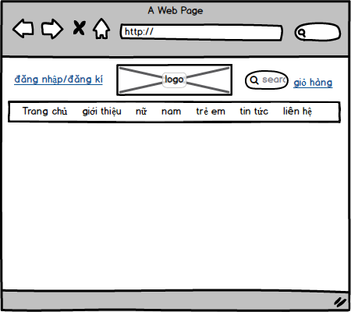

Hình 1: demo header

Demo Body:

-trang chủ:

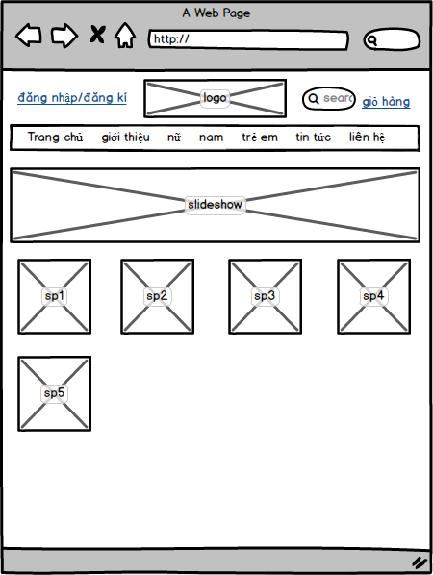

Hình 2: demo sản phẩm hiển thị ở trang chủ

-Trang sản phẩm:

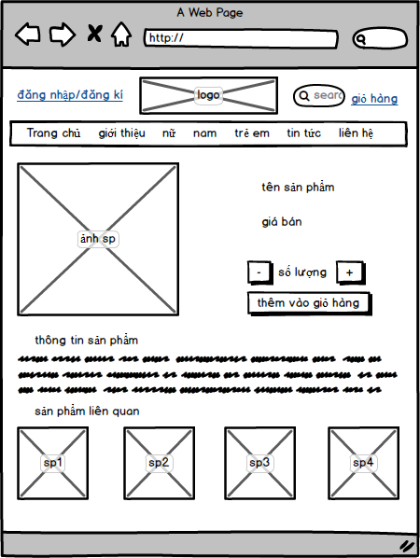

Hình 3: demo trang sản phẩm

Demo Footer:

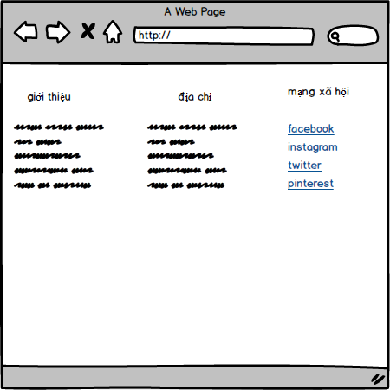

Hình 4: demo footer

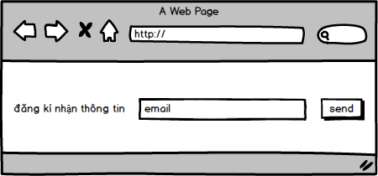

Hình 5: demo đăng kí nhận thông tin

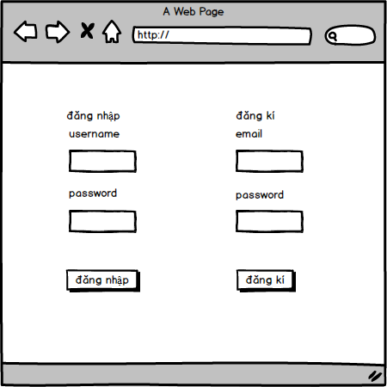

Hình 6: đăng nhập / đăng kí

1. ***Đánh giá tính năng dự án***

*Tính năng dự kiến:*

1. Đăng nhập
2. Đăng ký
3. Tìm kiếm sản phẩm
4. Form (gửi phản hồi, đăng kí nhận email,)
5. Menu(submenu, menuToggle)
6. slideshow giới thiệu
7. Phân trang
8. Giỏ hàng(thêm sản phẩm, xóa sản phẩm, sửa số lượng)
9. ***Đánh giá công nghệ dự án***

Html, CSS, JS

Bootstrap, JQuery

Scss, LESS

ReactJS, Angular JS, VueJS